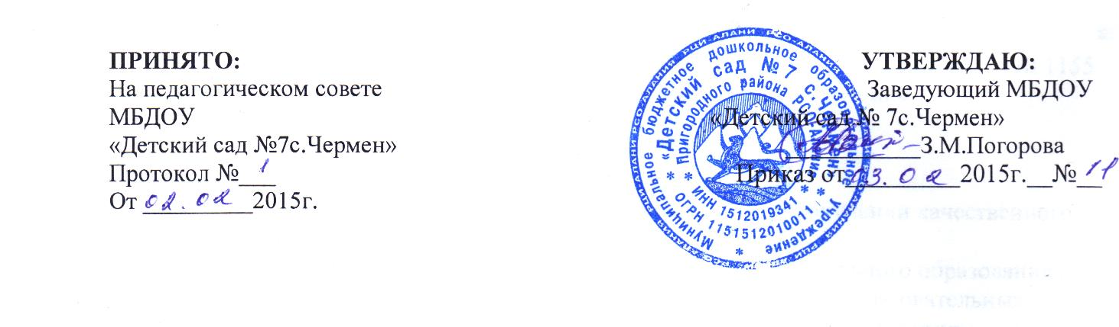

Порядок

доступа педагогических работников муниципального бюджетного дошкольного образования «Детский сад№7 с.Чермен» к информационно-телекоммуникационным сетям и базам данных, учебным и методическим материалам, материально-техническим средствам обеспечения образовательной деятельности

1. Настоящий Порядок регламентирует доступ педагогических работников в муниципальном бюджетном дошкольном образовательном учреждении «Детский сад №7с.Чермен» (далее – МБДОУ) к информационно-телекоммуникационным сетям и базам данных, учебным и методическим материалам, материально-техническим средствам обеспечения образовательной деятельности.
2. Доступ педагогических работников к вышеперечисленным ресурсам обеспечивается в целях качественного осуществления образовательной и иной деятельности, предусмотренной уставом МБДОУ.
3. Доступ к информационно-телекоммуникационным сетям
3.1. Доступ педагогических работников к информационно-телекоммуникационной сети Интернет в МБДОУ осуществляется с персональных компьютеров (ноутбуков и т.п.), подключенных к сети Интернет, без ограничения времени и потребленного трафика.
3.2. Доступ педагогических работников к локальной сети МБДОУ осуществляется с персональных компьютеров (ноутбуков, планшетных компьютеров и т.п.), подключенных к локальной сети МБДОУ, без ограничения времени и потребленного трафика.
3.3. Для доступа к информационно-телекоммуникационным сетям в МБДОУ педагогическому работнику предоставляются идентификационные данные (логин и пароль /учётная запись/ электронный ключ и др.). Предоставление доступа осуществляется заведующей МБДОУ.
4. Доступ к базам данных
4.1. Педагогическим работникам обеспечивается доступ к следующим электронным базам данных:
- профессиональные базы данных;
- информационные справочные системы;
- поисковые системы.
4.2. Доступ к электронным базам данных осуществляется на условиях, указанных в договорах, заключенных МБДОУ с правообладателем электронных ресурсов (внешние базы данных).
4.3. Информация об образовательных, методических, научных, нормативных и других электронных ресурсах, доступных к пользованию, размещена на сайте МБДОУ.
5. Доступ к учебным и методическим материалам
5.1. Учебные и методические материалы, размещаемые на официальном сайте МБДОУ, находятся в открытом доступе.
5.2. Педагогическим работникам по их запросам могут выдаваться во временное пользование учебные и методические материалы, входящие в оснащение развивающих зон групп, кабинетов специалистов.
Выдача педагогическим работникам во временное пользование учебных и методических материалов, входящих в оснащение, осуществляется работником, на которого возложено заведование методическим кабинетом.
5.3. Срок, на который выдаются учебные и методические материалы, определяется работником, на которого возложено заведование методическим кабинетом, с учетом графика использования запрашиваемых материалов в данном кабинете.
5.4. Выдача педагогическому работнику и сдача им учебных и методических материалов фиксируются в журнале выдачи.
5.5. При получении учебных и методических материалов на электронных носителях, подлежащих возврату, педагогическим работникам не разрешается стирать или менять на них информацию.
6. Доступ к материально-техническим средствам обеспечения образовательной деятельности
6.1. Доступ педагогических работников к материально-техническим средствам обеспечения образовательной деятельности осуществляется:
– без ограничения к спортивно-музыкальному залу и иным помещениям и местам проведения занятий во время, определенное в расписании занятий;
– к спортивно - музыкальному залу и иным помещениям и местам проведения занятий вне времени, определенного расписанием занятий, по согласованию с работником, ответственным за данное помещение.
6.2. Использование движимых (переносных) материально-технических средств обеспечения образовательной деятельности (телевизор, видеомагнитофон, стереосистема и т.п.) осуществляется с разрешения завхоза, ответственного за сохранность и правильное использование соответствующих средств.
6.3. Выдача педагогическом работнику и сдача им движимых (переносных) материально-технических средств обеспечения образовательной деятельности фиксируются в журнале выдачи завхоза.
6.4. Для копирования или тиражирования учебных и методических материалов педагогические работники имеют право пользоваться копировальным автоматом в методическом кабинете, вне времени проведения занятий согласно расписания.
6.5. Педагогический работник может сделать количество копий страниц формата А4, необходимое для его профессиональной деятельности.
6.6. Для распечатывания учебных и методических материалов педагогические работники имеют право пользоваться принтером.
6.7. Педагогический работник может распечатать на принтере количество страниц формата А4, необходимое для его профессиональной деятельности.
6.8. Накопители информации (CD-диски, флэш-накопители, карты памяти), используемые педагогическими работниками при работе с компьютерной информацией, предварительно должны быть проверены на отсутствие вредоносных компьютерных программ.
7. Данное положение принимается на педагогическом совете МБДОУ«Детский сад №7с.Чермен» .

